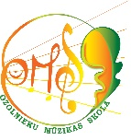
JELGAVAS NOVADA PAŠVALDĪBA
OZOLNIEKU MŪZIKAS SKOLA

Reģ. Nr 40900002530, Rīgas iela 23, Ozolnieki, Ozolnieku pagasts, Jelgavas novads, LV – 3018
Tālrunis 29229482, 63022892, e-pasts ozolniekums@jelgavasnovads.lv, www.ozolniekumuzikasskola.lv
__________________________________________________________________________________
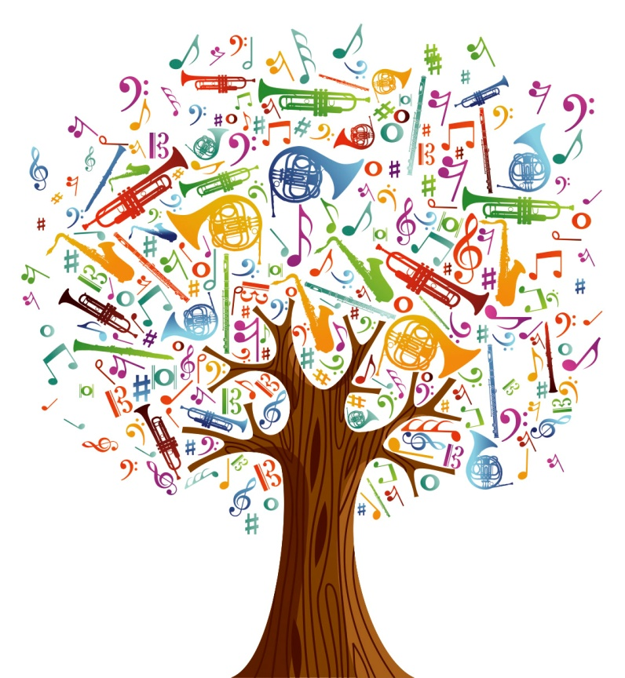

XI Starptautiskais mazpilsētu un lauku mūzikas skolu konkurss
Pūšaminstrumentu spēles audzēkņiem

Ozolnieki 2022

Konkurss notiek: 2022.gada 13.maijā
Konkursu rīko: Ozolnieku Mūzikas skola

Konkursa mērķis
Sekmēt mūzikas skolu audzēkņu māksliniecisko izaugsmi, uzstāšanās prasmi un pieredzi.
Veicināt pedagogu profesionālās meistarības izaugsmi un pieredzes apmaiņu.

Konkursa noteikumi
Norise: konkurss notiks attālināti.
Konkursa dalībnieku nemontētu video ierakstu (publiski pieejamu) saiti YouTube platformā un pieteikumus (precīzi un pilnīgi aizpildītus pēc noteiktā parauga – skat. pielikumu nr.1.) jāiesūta līdz 2022.gada 6. maijam uz e-pastu: ozolniekums@jelgavasnovads.lv
Video ierakstam jābūt filmētam vienlaidus (skaņas un attēla ieraksts ir ierakstīts vienlaicīgi), bez izgriezumiem, rediģēšanas un montāžas. Katrs skaņdarbs drīkst būt filmēts atsevišķi. Konkursa dalībnieki filmējas koncerta apģērbā un koncerta apavos.

Dalībnieki: Latvijas un citu valstu profesionālās ievirzes izglītības iestāžu (izņemot valstu galvaspilsētu skolas) Pūšaminstrumentu spēles sekojošu instrumentu audzēkņi – oboja, klarnete, fagots, saksofons, trompete, trombons, tuba, eifonijs u.c. Flautas spēles audzēkņi konkursā nepiedalās.
Konkurss notiek 3 vecuma grupās:
I grupa 9 -11 gadi
II grupa 12 -13 gadi
III grupa 14 gadi un vecāki
Dalībniekiem vecuma robeždatums ir 2022. gada 12.maijs.
Dalībnieku skaits: ne vairāk kā 2 audzēkņi no viena instrumenta katrā grupā no vienas skolas.
Programma: 2 dažāda rakstura, laikmeta un stila skaņdarbi, no kuriem viens ir džeza, vieglās, estrādes vai populārās mūzikas skaņdarbs.
Programma jāatskaņo no galvas.

Programmas hronometrāža:
I grupa - līdz 8 minūtēm;
II grupa - līdz 10 minūtēm;
III grupa - līdz 12 minūtēm.

Vērtēšana
Konkursa dalībnieku sniegums tiek vērtēts atsevišķi pa grupām 25 ballu sistēmā. Konkursa žūrija vērtē:
- māksliniecisko sniegumu,
- atskaņojuma tehnisko kvalitāti,
- atbilstību nolikuma prasībām un uzstāšanās kultūru.
Žūrijas locekļi savus audzēkņus nevērtē.
Konkursa žūrijai nepieciešamības gadījumā ir tiesības pieprasīt skaņdarba notis.
Žūrijas vērtējums nav apstrīdams un pārskatāms.
Rezultāti tiks paziņoti līdz 20. maijam.
Apbalvošana
Visi konkursa dalībnieki saņems Sertifikātus ar iegūto punktu skaitu elektroniski.
Konkursa uzvarētājus apbalvos ar diplomiem, atzinības rakstiem un balvām, nosūtot pa pastu uz pieteikumā norādīto adresi.
skolotāji saņem apliecību par dalību profesionālās pilnveides programmā elektroniski.

Dalības maksa: € 20 par katru dalībnieku.
Pēc pieteikuma saņemšanas konkursa rīkotāji nosūta rēķinus uz pieteikumā norādīto e- pasta adresi. Maksājumi veicami ar pārskaitījumu līdz 2022. gada 12. maijam.

Dalībnieka personas datu aizsardzības nosacījumi: Pedagogs ir atbildīgs par konkursa dalībnieka vecāka vai aizbildņa piekrišanas saņemšanu, ka dalībnieks tiek fiksēts audiovizuālā, audio un fotogrāfiju veidā un viņa personas dati var tikt apstrādāti un izmantoti ar mērķi nodrošināt konkursa norisi un popularizēšanu, atspoguļot audzēkņu radošās un mākslinieciskās aktivitātes.
Video saites iesūtīšana tiek uzskatīta par piekrišanu personas datu publiskošanai.

Papildus informācija 29229482
Direktore Edīte Brūniņa

